« Quand la banlieue fait son cinéma »

Réalisé par Houda Benjamina
Divines détenteur du prix Next Century au festival international du film DE DUBAÏ

Salut les gens !
On a maté le film « Divines » au cinéma les « Trois Pierrots » à Saint-Cloud le jeudi 23 mars 2017.
Ce film n’est pas mal du tout autant au niveau du jeu des acteurs qu’au niveau de la musique. Il s’agit d’une histoire à la fois triste, émouvante mais qui se termine dramatiquement.

Ainsi, ce film nous montre les différentes valeurs présentes chez les jeunes en cité. On assiste autant à des scènes d’amitié émouvantes entre Dounia, qui est le personnage principal et son amie Maimouna qu’à des scènes de violence dont les motifs ne sont autres que l’argent et la drogue. Dans cette histoire on suit Dounia qui décide de quitter l’école après une embrouille avec sa prof. Voulant gagner beaucoup d’argent très rapidement elle tombe dans le monde de la drogue et finit même par entrainer sa meilleure amie avec elle. Pendant quelques temps elles s’en sortent mais cela ne dure pas.
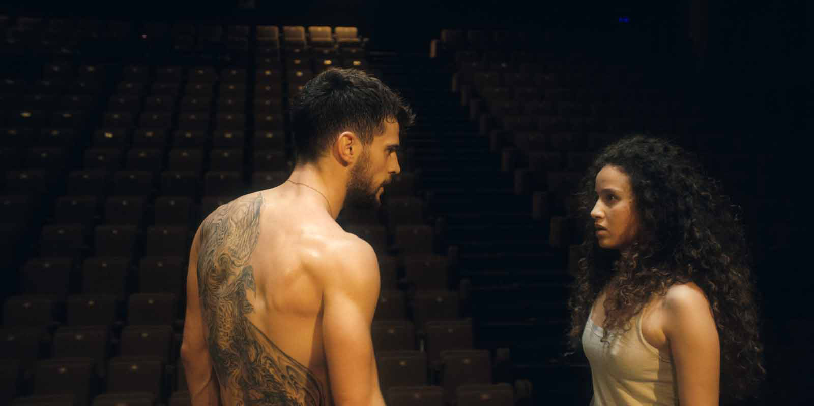

Cependant, on assiste également à une histoire d’amour entre Dounia et Djigui qui est danseur. Leur rencontre se fait lorsque Djigui repère Dounia et son amie pendant qu’elles le regardaient passer son audition tout en se moquant de lui. Petit à petit, Dounia en continuant de le regarder chaque jour finit par éprouver des sentiments pour lui.
Ainsi comme le dit la critique tirée du site « le blog du cinéma »avec lequel je suis totalement d’accord : « DIVINES est d’abord et avant tout une histoire de filles, de sœurs, de cœurs et de galères, boulimiques et enragées de créer leurs propres partitions alors que leurs destins les mènent inéluctablement vers des seconds rôles ». Même si la réalisatrice dresse en toile de fond un portrait des zones urbaines ou le non droit, les petits trafics, l’économie souterraine et la misère sociale gangrènent jusqu’à la possibilité du rêve. « DIVINES va chercher l’étincelle, la pulsion de vie et la trouve ». Houda Benyamina nous propulse dans une dimension nouvelle du “cinéma de banlieue”
Ce film est une perle du cinéma de banlieue. C’est vraiment une leçon de vie que la réalisatrice a voulu nous transmettre. Pour moi le message est clair « A force de désirer trop de choses même si on les obtient, avec la mauvaise méthode on risque de perdre bien plus ».
Je vous invite sérieusement à aller mater ce film.
Sora

